附件2:图片模板
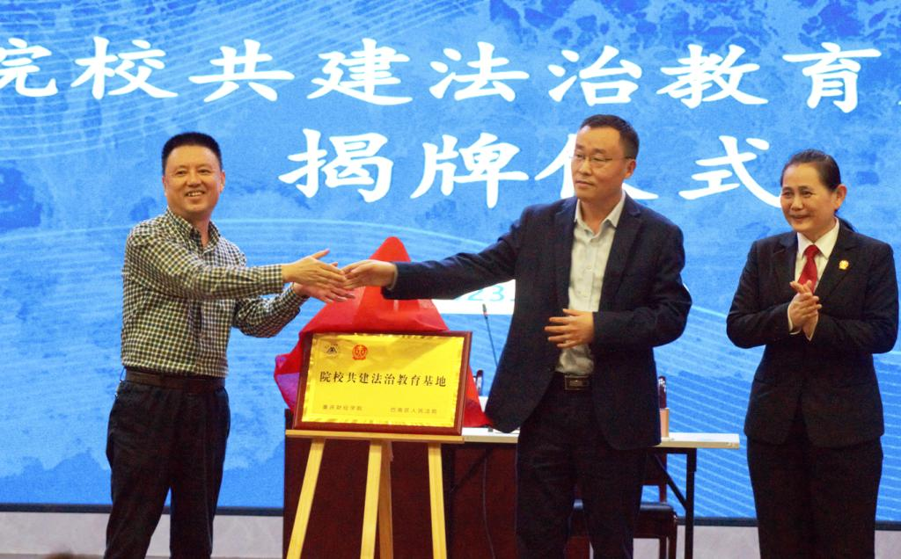
标题:我校首个院校共建法治教育基地揭牌
拍摄时间:2023年10月12日
事件:院校共建法治教育基地揭牌仪式暨模拟庭审活动
地点:重庆财经学院学术报告厅
人物:巴南区人民法院副院长刘秀荣（左一）、我校副校长李春雷（左二）揭牌仪式现场、立案庭副庭长吴继超（左三）。人名依次从左到右的顺序编写.

备注:注明每张照片的标题、拍摄时间、事件、地点、职务+人物的姓名。

